Documentação do Projeto
Solare
Versão 2.3
Arthur Marcolino – 252369 – Developer Backend
Emelly Souza Oliveira – 252220 – Scrum Master
Felipe Matheus Vieira Tota – 251964 – Product Owner
Rhyan Ely Silva e Costa – 251819– Developer Frontend

Histórico de Alterações
Data | Versão | Descrição | Autor
29/04/2026 | 2.3 | Revisão geral do documento, ajustes finais de formatação, padronização visual, organização das seções e preparação do material para apresentação e validação do projeto. | Emelly Souza Oliveira
28/04/2026 | 2.2 | Inclusão do apêndice contendo o diagrama do projeto, diagrama de casos de uso, fluxo de navegação (flowchart) e wireframe/mockup da interface, além da inserção de descrições e espaços reservados para imagens. Adição das seções de tecnologias utilizadas e custo estimado do projeto, incluindo detalhamento das ferramentas, versões utilizadas e estimativa de esforço semanal da equipe. | Emelly Souza Oliveira
26/04/2026 | 2.1 | Melhoria dos requisitos não funcionais, incluindo critérios mensuráveis relacionados à usabilidade, desempenho, segurança, confiabilidade, compatibilidade e escalabilidade do sistema. | Emelly Souza Oliveira
24/04/2026 | 2.0 | Correção e refinamento dos requisitos funcionais, ajustando descrições de pré-condições e pós-condições, substituindo termos genéricos por elementos específicos do sistema e organizando os requisitos por categorias. | Emelly Souza Oliveira
23/04/2026 | 1.9 | Revisão e melhoria da descrição geral do sistema, incluindo abrangência, sistemas relacionados e detalhamento das funcionalidades da plataforma Solare para produtores e consumidores. | Emelly Souza Oliveira
22/04/2026 | 1.8 | Adição da seção de objetivo do sistema, público-alvo, contexto de aplicação e justificativa do projeto, incluindo relação com o ODS 7 e inserção de referências acadêmicas relacionadas ao tema de energia solar e plataformas digitais. | Emelly Souza Oliveira
04/04/2026 | 1.7 | Adição de referências bibliográficas, inclusão de apêndice com o diagrama do projeto e diagrama de casos de uso com imagens, além da inserção de fluxograma, wireframe/mockup da interface. Finalização do cronograma e sua descrição, bem como a adição das tecnologias utilizadas e do custo estimado. | Emelly Souza Oliveira
03/04/2026 | 1.6 | Adição da identificação e da prioridade dos requisitos, além da modificação da descrição geral do sistema com a inclusão de citações de artigos para embasamento teórico. Inclusão do público-alvo, do contexto da aplicação, da justificativa do projeto, da abrangência e dos sistemas relacionados. | Emelly Souza Oliveira
02/04/2026 | 1.5 | Modificação da introdução com a adição de citações de artigos, inclusão da visão geral do documento, convenções, termos e abreviações, além da inicialização do cronograma. | Emelly Souza Oliveira
01/04/2026 | 1.4 | Inicialização dos requisitos não funcionais, com a adição dos critérios de confiabilidade e escalabilidade. | Emelly Souza Oliveira
25/03/2026 | 1.3 | Continuação da adição dos requisitos funcionais (casos de uso), a partir da seção 3.4 – Financeiro: inclusão das funcionalidades de realizar cobrança mensal, visualizar dashboard do produtor e visualizar dashboard do consumidor. Inclusão da seção 3.5 – Segurança e Validação: verificação de identidade e de documentos. | Emelly Souza Oliveira
23/03/2026 | 1.2 | Inicialização dos requisitos funcionais (casos de uso), com a adição da seção 3.1 – Cadastro: cadastro de usuário, cadastro de consórcio e atualização de dados. Inclusão da seção 3.2 – Interface: visualização de consórcios disponíveis e opção de entrar em um consórcio. | Emelly Souza Oliveira
18/03/2026 | 1.1 | Adição da introdução com os devidos requisitos solicitados e inclusão da descrição geral do sistema com detalhes adicionais. | Emelly Souza Oliveira
17/03/2026 | 1.0 | Modificação da capa: inclusão do nome do grupo, do projeto e do orientador no cabeçalho. Adição do nome do projeto na capa. Inclusão do nome, RA e função de cada membro na capa principal. | Emelly Souza Oliveira

Conteúdo
1. Introdução 5
1.1 Visão geral do documento 5
1.2 Convenções, termos e abreviações 5
1.2.1 Identificação dos requisitos 6
1.2.2 Prioridades dos requisitos 6
2. Descrição geral do sistema 6
2.1 Objetivo do sistema 6
2.2 Público-alvo 6
2.3 Contexto da aplicação 7
2.4 Justificativa do projeto 7
2.5 Abrangência e sistemas relacionados 7
3. Requisitos funcionais (casos de uso) 8
3.1 Cadastro 8
3.2 Interface 8
3.3 Financeiro 9
3.4 Segurança e Validação 10
4. Requisitos não-funcionais 10
5. Referências 12
6. Apêndice 13
6.1 Diagrama do Projeto 13
6.1.1 Diagrama de Caso de Uso 13
6.1.2 Fluxo de Navegação ou Diagrama de Fluxo (Flowchart) 14
6.1.3 Wireframe / Mockup da Interface 15
6.2 Repositórios 15
6.3 Cronograma 16
6.4 Tecnologias Utilizadas 16
6.5 Custo Estimado 17

Introdução
Este documento especifica os requisitos do sistema Solare, apresentando as informações necessárias para o desenvolvimento, implementação e validação da solução proposta. A energia solar tem se consolidado como uma alternativa sustentável e economicamente viável para a redução de custos com energia elétrica, especialmente no Brasil, impulsionando a busca por soluções tecnológicas que facilitem seu acesso e utilização (SILVA, 2022).
A plataforma tem como objetivo facilitar a conexão entre produtores e consumidores de energia solar, tornando o processo mais acessível, transparente e eficiente. Nesse contexto, sistemas digitais vêm sendo utilizados como meio de integração e ampliação do acesso à energia (OLIVEIRA; SANTOS, 2021).
Além disso, o documento orienta as etapas de construção do sistema, incluindo definição de funcionalidades, organização da equipe, tecnologias adotadas e planejamento das próximas atividades, servindo como base para desenvolvimento, testes e futura aprovação.

Visão geral do documento
Além desta seção introdutória, as seções seguintes estão organizadas como descrito abaixo.
- Seção 2 – Descrição geral do sistema: apresenta uma visão geral do sistema, caracterizando qual é o seu escopo e descrevendo seus usuários.
- Seção 3 – Requisitos funcionais (casos de uso): especifica todos os casos de uso do sistema, descrevendo os fluxos de eventos, prioridades, atores, entradas e saídas de cada caso de uso a ser implementado.
- Seção 4 – Requisitos não-funcionais: especifica todos os requisitos não funcionais do sistema, divididos em requisitos de usabilidade, confiabilidade, desempenho, segurança, distribuição, adequação a padrões e requisitos de hardware e software.
- Seção 5 – Referências: apresenta referências para outros documentos utilizados para a confecção deste documento.
- Seção 6 – Apêndice: apresenta todo o conteúdo extra produzido pela equipe.

Convenções, termos e abreviações
A correta interpretação deste documento exige o conhecimento de algumas convenções e termos específicos. Exemplos: HTML (HyperText Markup Language), PDF (Portable Document Format) e RUP (Rational Unified Process).
Além disso, destacam-se termos do domínio de energia solar, como consórcios e cooperativas de geração compartilhada, que têm ganhado relevância no cenário brasileiro como alternativa para ampliação do acesso à energia renovável (SOUZA, 2020).

Identificação dos requisitos
Por convenção, a referência aos requisitos é feita por meio do nome da subseção seguido do identificador:
[nome da subseção. identificador]
Exemplo: [Recuperação de dados. RF016]
Os requisitos devem possuir identificação única, iniciando em [RF001] ou [NF001], com incremento sequencial.

Prioridades dos requisitos
Para estabelecer a prioridade dos requisitos, nas seções 4 e 5, foram adotadas as denominações “essencial”, “importante” e “desejável”.
- Essencial: requisito indispensável para funcionamento do sistema.
- Importante: impacta a qualidade, mas não impede o funcionamento.
- Desejável: não compromete o funcionamento e pode ser implementado futuramente.

Descrição geral do sistema

Objetivo do sistema
O sistema Solare tem como objetivo principal facilitar a conexão entre produtores e consumidores de energia solar, promovendo um ambiente digital acessível, transparente e eficiente para participação em consórcios e cooperativas de geração de energia. A plataforma busca simplificar processos, reduzir custos e ampliar o alcance de produtores no mercado, contribuindo para a adoção de fontes renováveis (SILVA, 2022).

Público-alvo
O público-alvo do sistema Solare é composto por usuários interessados em soluções sustentáveis e economicamente viáveis:
Características demográficas
- Idade: 20 a 40 anos
- Renda: classe média e média-baixa
- Escolaridade: ensino médio ou superior
Características geográficas
- Localização: Brasil
- Regiões com alta incidência solar
- Cidades médias e grandes
Características psicográficas

Contexto da aplicação
O sistema está inserido no contexto de crescimento da energia solar no Brasil. A expansão da geração distribuída impulsiona novos modelos de negócio baseados no compartilhamento de energia, exigindo soluções que integrem diferentes agentes do setor (SOUZA, 2020).
Plataformas digitais têm sido fundamentais nesse processo, promovendo maior eficiência, acessibilidade e transparência (OLIVEIRA; SANTOS, 2021).

Justificativa do projeto
O desenvolvimento do sistema Solare se justifica pela necessidade de ampliar o acesso à energia limpa, acessível e sustentável, alinhando-se diretamente ao ODS 7 (Objetivo de Desenvolvimento Sustentável 7) da ONU, que visa garantir o acesso à energia confiável, sustentável, moderna e a preço acessível para todos.
A energia solar tem se destacado como uma alternativa viável tanto do ponto de vista ambiental quanto econômico, apresentando impactos financeiros positivos quando aplicada ao consumo direto (BRASIL et al., 2023). Nesse contexto, o sistema contribui para democratizar o acesso à energia renovável, reduzir custos para os consumidores e incentivar práticas sustentáveis.
Além disso, a plataforma auxilia na organização e transparência dos consórcios de energia, fortalecendo a confiança entre os participantes e promovendo um modelo de consumo mais consciente e eficiente.

Abrangência e sistemas relacionados
O sistema Solare é uma plataforma digital voltada à intermediação entre produtores e consumidores de energia solar. Seu objetivo é tornar mais simples e transparente a participação em consórcios e cooperativas, contribuindo para redução de custos e ampliação do mercado. O crescimento da geração distribuída evidencia a necessidade de soluções que facilitem essa conexão (SOUZA, 2020).
Os usuários poderão realizar cadastro e acessar funcionalidades específicas:
- Produtores: cadastrar consórcios e gerenciar geração
- Consumidores: consultar consórcios e acompanhar consumo
Sistemas digitais têm sido amplamente utilizados para integrar participantes do setor energético (OLIVEIRA; SANTOS, 2021).
Além disso, o sistema contará com:
- Dashboards de monitoramento
- Controle financeiro dos participantes
A plataforma poderá futuramente integrar serviços de verificação de identidade, aumentando segurança e confiabilidade (SILVA, 2022).

Requisitos funcionais (casos de uso)

Cadastro
[RF001] Cadastro de Usuário
Descrição do caso de uso: Este caso de uso permite que o usuário se cadastre na plataforma Solare, informando seus dados pessoais.

Prioridade: | ■ | Essencial | ◻ | Importante | ◻ | Desejável
Entradas e pré-condições: O usuário deve fornecer dados como nome, e-mail, senha e tipo de perfil.
Saídas e pós-condição: O usuário é cadastrado no sistema e pode acessar a plataforma.
[RF002] Cadastro de Consórcio
Descrição do caso de uso: Este caso de uso permite que produtores cadastrem consórcios ou cooperativas de energia solar na plataforma..

Prioridade: | ■ | Essencial | ◻ | Importante | ◻ | Desejável
Entradas e pré-condições: O produtor deve estar cadastrado e autenticado no sistema.
Saídas e pós-condição: O consórcio é cadastrado e disponibilizado para visualização dos consumidores.
[RF003] Atualizar Dados do Usuário
Descrição do caso de uso: Este caso de uso permite que o usuário altere seus dados cadastrais.

Prioridade: | ■ | Essencial | ◻ | Importante | ◻ | Desejável
Entradas e pré-condições O usuário deve estar autenticado e informar quais dados cadastrais deseja alterar (ex.: nome, e-mail, senha).
Saídas e pós-condição: Os dados cadastrais do usuário são atualizados no sistema.

Interface
[RF004] Visualizar Consórcios Disponíveis
Descrição do caso de uso: Este caso de uso permite que o consumidor visualize os consórcios disponíveis na plataforma.
Prioridade: | ■ | Essencial | ◻ | Importante | ◻ | Desejável
Entradas e pré-condições: O usuário deve estar autenticado como consumidor.
Saídas e pós-condição: Lista de consórcios exibida na tela.
[RF005] Entrar em Consórcio
Descrição do caso de uso: Este caso de uso permite que o consumidor solicite participação em um consórcio.

Prioridade: | ■ | Essencial | ◻ | Importante | ◻ | Desejável
Entradas e pré-condições: O consumidor deve estar autenticado e selecionar um consórcio disponível.
Saídas e pós-condição: O usuário passa a fazer parte do consórcio.

Financeiro
[RF006] Realizar Cobrança Mensal
Descrição do caso de uso: Este caso de uso permite que o sistema realize a cobrança mensal dos participantes dos consórcios.

Prioridade: | ■ | Essencial | ◻ | Importante | ◻ | Desejável
Entradas e pré-condições: O usuário deve estar vinculado a um consórcio ativo.
Saídas e pós-condição: A cobrança é registrada no sistema.
Monitoramento
[RF007] Visualizar Dashboard do Produtor
Descrição do caso de uso: Este caso de uso permite que o produtor visualize dados de geração e distribuição de energia.

Prioridade: | ◻ | Essencial | ■ | Importante | ◻ | Desejável
Entradas e pré-condições: O produtor deve estar autenticado.
Saídas e pós-condições: Dados de geração e distribuição são exibidos.

[RF008] Visualizar Dashboard do Consumidor
Descrição do caso de uso: Este caso de uso permite que o consumidor visualize seu consumo e percentual de energia recebida.

Prioridade: | ◻ | Essencial | ■ | Importante | ◻ | Desejável
Entradas e pré-condições: O consumidor deve estar autenticado.
Saídas e pós-condição: Informações de consumo são exibidas.

Segurança e Validação
[RF009] Verificação de Identidade e Documentos
Descrição do caso de uso: Este caso de uso permite validar a identidade dos usuários por meio de serviços de verificação de documentos.

Prioridade: | ◻ | Essencial | ■ | Importante | ◻ | Desejável
Entradas e pré-condições: O usuário deve estar autenticado e enviar os documentos solicitados para validação.
Saídas e pós-condição: O usuário tem sua identidade validada no sistema.

Requisitos não-funcionais

[NF001] Usabilidade
A interface do sistema Solare deve ser simples, intuitiva e de fácil utilização, considerando que muitos usuários podem não ter familiaridade com plataformas digitais ou com o mercado de energia solar.
O sistema deve permitir uma navegação clara entre as funcionalidades, como visualização de consórcios, entrada na plataforma e acompanhamento de dados.
Além disso, os dashboards devem apresentar informações de forma visual e organizada, facilitando a compreensão tanto para consumidor quanto para produtor.
Critério de aceitação (mensurável): O usuário deve conseguir realizar as principais ações do sistema (cadastro, entrada em consórcio e visualização de dados) em no máximo 3 cliques por funcionalidade.

Prioridade: | ■ | Essencial | ◻ | Importante | ◻ | Desejável

[NF002] Desempenho
O sistema deve apresentar tempos de resposta adequados para as ações dos usuários, como cadastro, consulta de consórcios e visualização de dashboards. As operações devem ser realizadas de forma eficiente, evitando lentidão ou travamentos, especialmente em momentos de maior acesso.
Embora não impeça o funcionamento do sistema, o bom desempenho contribui diretamente para a experiência do usuário.
Critério de aceitação (mensurável): O tempo de resposta das operações principais deve ser inferior a 2 segundos em condições normais de uso.

Prioridade: | ◻ | Essencial | ■ | Importante | ◻ | Desejável

[NF003] Hardware e Software
O sistema Solare será desenvolvido utilizando tecnologias como Java, JavaScript, HTML e CSS, além de frameworks como Spring Boot, podendo utilizar banco de dados relacional como SQL Server.
O sistema deverá ser acessível por meio de navegadores web modernos, sem dependência de um sistema operacional específico.
A aplicação deverá ser compatível com diferentes dispositivos, como computadores e dispositivos móveis, desde que possuam acesso à internet.
Critério de aceitação (mensurável): O sistema deve funcionar corretamente nos principais navegadores (Chrome, Edge e Firefox) nas duas últimas versões disponíveis.

Prioridade: | ◻ | Essencial | ■ | Importante | ◻ | Desejável

[NF004] Segurança
O sistema deve garantir a proteção dos dados dos usuários, incluindo informações pessoais e financeiras. Deve haver controle de autenticação e autorização, além da possibilidade de integração com serviço de verificação de identidade e documentos.
Também devem ser aplicadas boas práticas de segurança, como criptografia de dados sensíveis e proteção contra acessos não autorizados.
Critério de aceitação (mensurável): Dados sensíveis devem ser armazenados utilizando criptografia, e o sistema deve exigir autenticação para acesso às funcionalidades protegidas.

Prioridade: | ■ | Essencial | □ | Importante | ◻ | Desejável

[NF005] Confiabilidade
O sistema deve garantir funcionamento contínuo e correto, evitando falhas que comprometam o acesso ou a integridade dos dados. Em caso de erro, o sistema deve ser capaz de se recuperar sem perda de informações.
Critério de aceitação (mensurável): O sistema deve apresentar disponibilidade mínima de 95% durante seu período de operação.

Prioridade: | ◻ | Essencial | ■ | Importante | ◻ | Desejável

[NF006] Escalabilidade
O sistema deve ser capaz de suportar o crescimento no número de usuários, consórcios e transações sem perda significativa de desempenho.
Critério de aceitação (mensurável): O sistema deve suportar aumento de usuários sem degradação perceptível no tempo de resposta (mantendo até 2 segundos nas operações principais).

Prioridade: | ◻ | Essencial | ■ | Importante | ◻ | Desejável

Referências

BRASIL, Fabiana da Silva et al. Análise dos impactos financeiros de uma usina de geração de energia fotovoltaica junto à carga com aplicação da Lei 14.300. Revista de Tecnologia Aplicada (RTA), v. 12, n. 1, p. 86-99, 2023.
OLIVEIRA, Maria; SANTOS, Carlos. Plataformas digitais no setor energético: integração e eficiência. Revista Tecnologia e Sociedade, v. 8, n. 1, p. 30-45, 2021.
SOUZA, Ricardo. Geração compartilhada de energia solar no Brasil. Revista Brasileira de Energias Renováveis, v. 5, n. 3, p. 12-25, 2020.
SILVA, João da. Energia solar no Brasil: desafios e oportunidades. Revista de Energia Sustentável, São Paulo, v. 10, n. 2, p. 45-60, 2022.
ORGANIZAÇÃO DAS NAÇÕES UNIDAS (ONU). Objetivo de Desenvolvimento Sustentável 7: Energia limpa e acessível. Disponível em: https://brasil.un.org/pt-br/sdgs/7. Acesso em: 04 abr. 2026.
INSTITUTO DE PESQUISA ECONÔMICA APLICADA (IPEA). ODS 7: Energia acessível e limpa. Disponível em: https://www.ipea.gov.br/ods/ods7.html. Acesso em: 04 abr. 2026.

Apêndice

Diagrama do Projeto
Para a documentação do sistema, é importante incluir diagramas que comuniquem tanto a lógica técnica quanto a experiência do usuário. A seguir, são apresentados os principais diagramas utilizados, juntamente com suas descrições.

Diagrama de Caso de Uso
Objetivo: Representar as interações principais entre o(s) usuário(s) e o sistema.
Elementos esperados:
- Atores (ex.: usuário final, administrador)
- Casos de uso (ações como cadastrar usuário, visualizar consórcios, entrar em consórcio, visualizar dashboards)
A figura 1 apresenta o diagrama de caso de uso do sistema Solare, evidenciando as principais interações entre consumidor, produtor e o sistema.
Figura 1 – Diagrama de caso de uso do sistema Solare
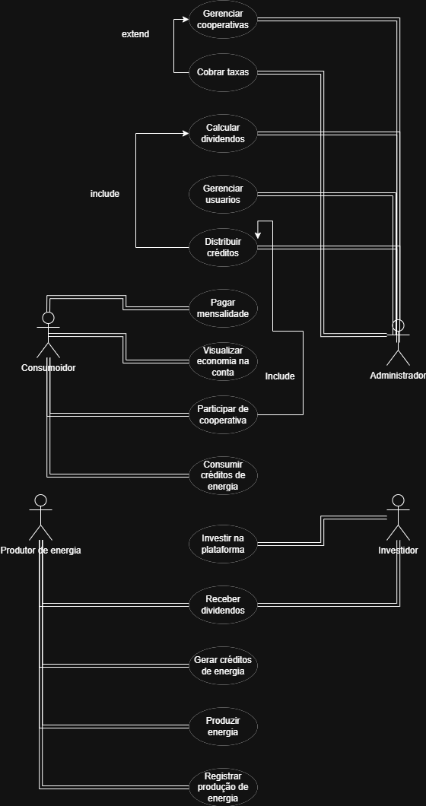
Fonte: Elaborado pelo grupo Helios (2026).

Fluxo de Navegação ou Diagrama de Fluxo (Flowchart)
Objetivo: Mostrar o caminho percorrido pelo usuário no sistema.
Elementos esperados:
- Telas ou cenas (ex.: cadastro, login, visualização de consórcios)
- Condições de decisão (ex.: “usuário autenticado?”, “consórcio selecionado?”)
Exemplo de uso: Cadastro → Login → Visualizar consórcios → Entrar em consórcio → Acompanhar consumo.
A figura 2 apresenta o fluxo de funcionamento do sistema Solare, demonstrando as etapas principais de interação do usuário com a plataforma.
Figura 2 – Fluxo de funcionamento do sistema Solare

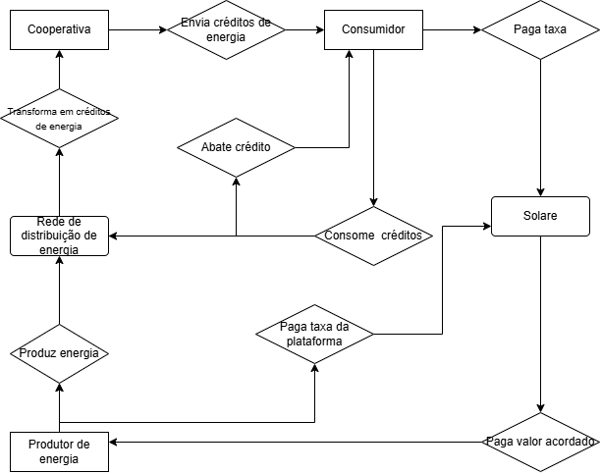Fonte: Elaborado pelo grupo Helios (2026).

Wireframe / Mockup da Interface
Objetivo: Exibir visualmente como será a interface (se houver) e como o usuário interage com os elementos.
Usado para: Mostrar HUD, botões, textos, menus.
Ferramentas: Figma, Balsamiq, Canva.

Repositórios
A equipe deve inserir todos os repositórios remotos utilizados para o projeto. Desde repositórios com as documentações, ao código-fonte elaborado pelos integrantes. Além de vídeos elaborados e publicados em plataformas (Youtube). Inserir o link de cada item mencionado. Neste caso, inserir documentos sobre PÚBLICO-ALVO, PERSONA E MAPA DA JORANADA DO USUÁRIO, ALÉM DE RELATÓRIOS FUTUROS SOBRE TESTE DE SOFTWARE E PLANILHAS.

Cronograma
O cronograma foi elaborado desde a primeira semana até a data atual (08/04), com o objetivo de apresentar as atividades realizadas até o presente momento. Ressalta-se que novas tarefas e etapas ainda serão adicionadas ao cronograma futuramente, conforme o andamento e a evolução do projeto.

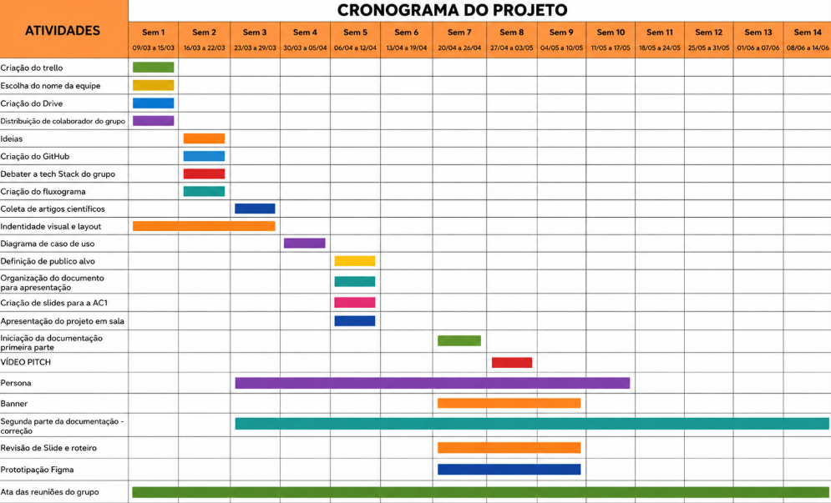

Tecnologias Utilizadas
As tecnologias utilizadas no desenvolvimento do sistema Solare foram selecionadas com base na sua eficiência, confiabilidade e adequação às necessidades do projeto. A seguir, são apresentadas as ferramentas, linguagens e softwares adotados, bem como suas respectivas finalidades e versões.
O Java 21 foi utilizado como linguagem principal no desenvolvimento do backend do sistema, devido à sua robustez, portabilidade e ampla utilização em aplicações corporativas. Para o desenvolvimento em Java, foi utilizado o ambiente de desenvolvimento IntelliJ IDEA v2026.1, que oferece recursos avançados como autocompletar código, depuração e organização de projetos.
No desenvolvimento do frontend, foi utilizado o Visual Studio Code v1.104, um editor de código leve e eficiente, juntamente com a linguagem HTML 5, responsável pela estruturação das páginas do sistema.
Para o gerenciamento de dados, foi utilizado o Microsoft SQL Server 2022, um sistema de gerenciamento de banco de dados relacional que permite armazenar e organizar informações como usuários, consórcios e dados de consumo de forma segura e eficiente.
Na etapa de prototipação e design de interface, foi utilizado o Figma, permitindo a criação de wireframes e a visualização da experiência do usuário antes da implementação do sistema.
Para a elaboração de diagramas e modelagens do sistema, foram utilizadas as ferramentas Draw.io e Lucidchart, que possibilitam a criação de fluxogramas e diagramas de caso de uso, facilitando a compreensão da estrutura e funcionamento do sistema.
Além disso, foi utilizado o Pacote Microsoft Office 2024, incluindo o Word para a documentação do projeto, o Excel para organização de dados e cronogramas, e o PowerPoint para apresentações. Também foi utilizado o Google Docs, que permitiu a colaboração em equipe na edição dos documentos em tempo real.

Custo Estimado
O custo estimado do projeto Solare foi calculado com base no tempo de dedicação semanal de cada integrante da equipe, considerando o esforço necessário para o desenvolvimento, documentação e organização do sistema.
A equipe é composta por quatro membros, com a seguinte carga horária semanal:
Arthur (Developer Backend): 3 horas semanais
Felipe (Product Owner): 5 horas semanais
Rhyan (Developer Frontend): 3 horas semanais
Emelly (Scrum Master): 7 horas semanais
Totalizando 18 horas semanais de trabalho em equipe.
Considerando um período médio de desenvolvimento do projeto, esse tempo é distribuído entre atividades como levantamento de requisitos, desenvolvimento do sistema, criação de diagramas, documentação e organização das entregas.
Do ponto de vista financeiro, o projeto não apresenta custos diretos significativos, uma vez que as ferramentas utilizadas possuem versões gratuitas ou educacionais. Dessa forma, o principal recurso investido é o tempo da equipe, caracterizando o projeto como de baixo custo financeiro, porém com investimento relevante em esforço humano.
Além disso, os recursos utilizados incluem:
Computadores pessoais dos integrantes
Acesso à internet
Ferramentas digitais gratuitas (Figma, Draw.io, Google Docs, entre outras)
Dessa forma, o custo estimado do projeto é predominantemente baseado no esforço da equipe, não envolvendo, até o momento, investimentos financeiros diretos.

